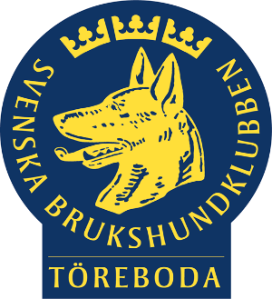
Välkomna på medlemsmöte måndag den 2 juni kl. 19.00.
Vi bjuder på fika innan mötet!
Kl. 18 är det Måndagskul där du får träna på olika övningar med Monika.
DAGORDNING FÖR MEDLEMSMÖTET
- MÖTETS ÖPPNANDE
- FASTSTÄLLANDE AV RÖSTLÄNGD
- GODKÄNNANDE AV DAGORDNINGEN
- VAL AV SEKRETERARE
- VAL AV JUSTERARE
- RAPPORT FRÅN STYRELSEN
- RAPPORTER FRÅN KOMMITEER
- ÖVRIGA FRÅGOR
- MÖTET AVSLUTAS



